**合理用药使用说明**

**一、用药审查的两种方式**

1、新开医嘱后，审核医嘱时自动进行审查。

2、新开医嘱后，点击合理用药审查按钮进行审查。

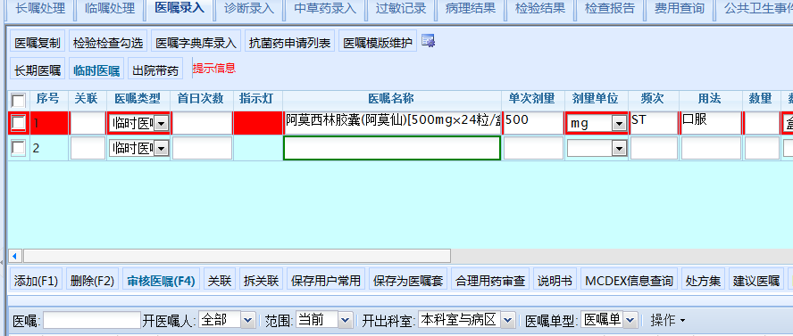

手动点击合理用药审查进行审查

审核医嘱是自动审查

**二、用药审查的结果查看**。

1、如用药不存在问题则不弹出审查结构框，有问题自动弹出审查结果框。

2、警示灯显示：

PASS对医嘱进行监测后，根据可能对病人造成伤害的严重程度和临床用药时应该给予的关注程度，以不同颜色的警示灯标识方式突出显示在每一条医嘱的前端用以提示医务人员。警示灯分为黑色、红色、橙色、黄色，其含义如下：

black_light黑色灯：禁用，绝对禁忌、错误或致死性危害。

red_light红色灯：不推荐，较严重危害。

orange_light橙色灯：慎用，有一定危害。

yellow_light黄色灯：关注，危害较低或尚不明确。

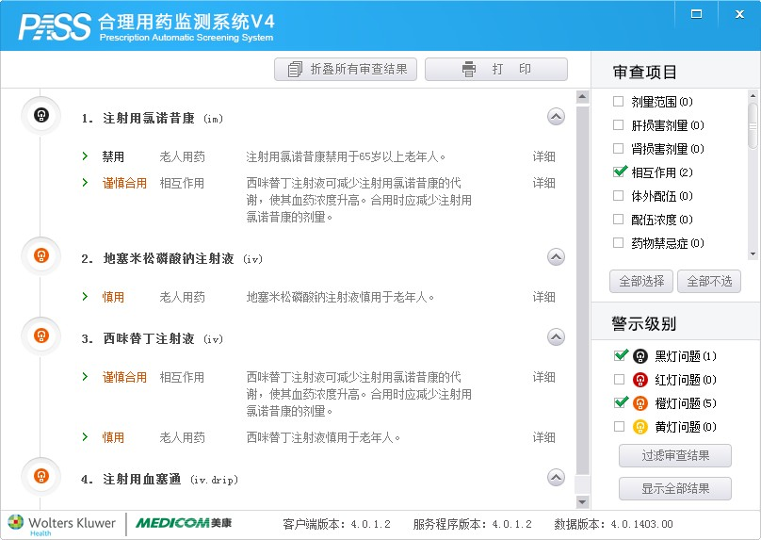

**三、药品说明书查看**

在医嘱录入界面，选择需要查看的要品，点击鼠标邮件弹出菜单，选择药品说明书查看药品说明书。

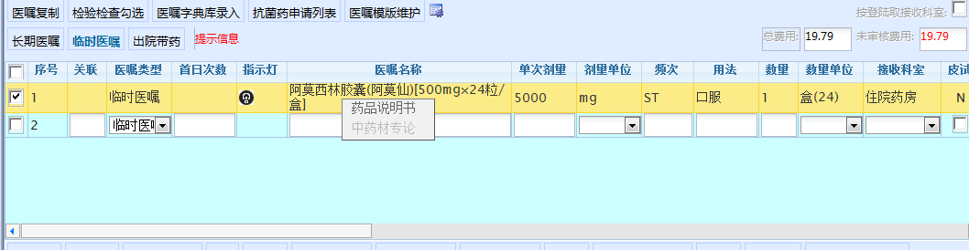

点击鼠标右键弹出菜单，选择药品说明书即可查看当前药品说明书。

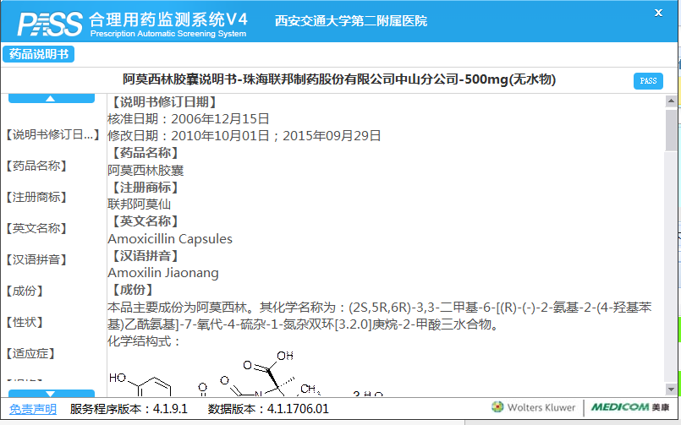

**四、MCDEX合理用药信息查询系统、处方集。**

点击MCDEX信息查询、处方集按钮后可查看对应功能。



点击MECDEX信息查询、或处方集查看对应功能

